PARQUE BIOSALUDABLE

Guía para el uso del parque biosaludable para personas con parálisis cerebral y grandes necesidades de apoyo.

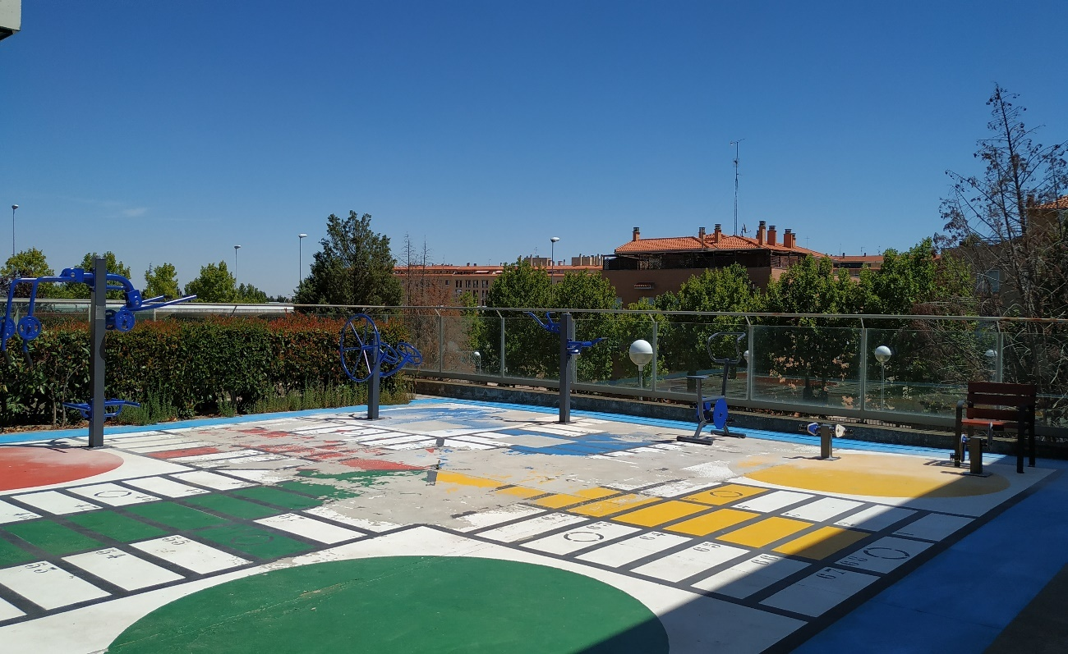

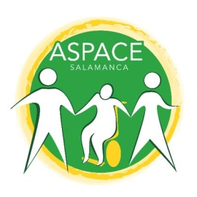

INTRODUCCIÓN

El “Centro Entrecaminos” cuenta en sus instalaciones con un parque biosaludable desde agosto de 2019.

Estos circuitos están ubicados al aire libre y compuestos por diferentes equipos para ejercitarse, que aportan un nuevo concepto para disfrutar del tiempo de ocio con salud. Son entornos únicos para lograr mejorar la calidad de vida, proporcionar diversión para todos y evitar el sedentarismo.

Ha sido concebido por las empresas fabricantes de equipamiento, como un parque con diferentes obstáculos, que exige el trabajo físico de todas las partes del cuerpo y de capacidades como el equilibrio, la coordinación, la fuerza, la elasticidad, la movilidad y agilidad e incluso para tratar dolencias o lesiones concretas.

Lo realmente novedoso no es el concepto de parque de ejercicio, sino la adecuación de las máquinas de ejercicio a las que antes sólo se podía acceder en espacios cerrados, para su instalación al aire libre y su uso a partir de cierta edad o ciertas capacidades físicas y/o cognitivas.

Son muchas las ventajas que proporciona la práctica del ejercicio físico continuado yademás, recientemente, se ha incluido un programa de promoción de la actividad física en nuestros centros de ASPACE Salamanca. La incorporación de este tipo de parque incrementa las actividades que se podrían realizar en el centro dentro de este programa, viéndose muy beneficiado.

OBJETIVOS DEL PROYECTO

Con la creación de un parque biosaludable en nuestras instalaciones buscamos tanto objetivos generales como específicos, que se trabajarán a través de la actividad física.

OBJETIVOS GENERALES:
- Mejorar la calidad de vida de los usuarios.
- Generar nuevas motivaciones a nuestros usuarios.
- Aumentar el número de actividades que pueden realizar al aire libre.
- Incrementar las actividades terapéuticas en grupo.
- Fomentar la actividad física y el movimiento en centro.

OBJETIVOS ESPECÍFICOS:
- Trabajar aspectos mentales y psicosociales.
- Mejorar el sistema inmunitario.
- Activar el sistema metabólico.
- Prevenir posibles alteraciones del aparato locomotor.
- Fortalecer el sistema cardiovascular.

CONSIDERACIONES IMPORTANTES

- Revisar previamente en qué condiciones se encuentra el parque (Charcos, asientos mojados, posibles desperfectos…).

- Se va a necesitar de apoyo externo, por lo que se requiere de una labor de concienciación, ya que algunas personas querrán ejecutar los ejercicios de forma completamente autónoma sin ningún tipo de ayuda. Por este motivo, todo profesional que participe en esta actividad deberá saber el funcionamiento de cada máquina, así como supervisar a cada persona en cada momento.

EQUIPAMIENTO DEL PARQUE BIOSALUDABLE

PECTORAL ADAPTADO
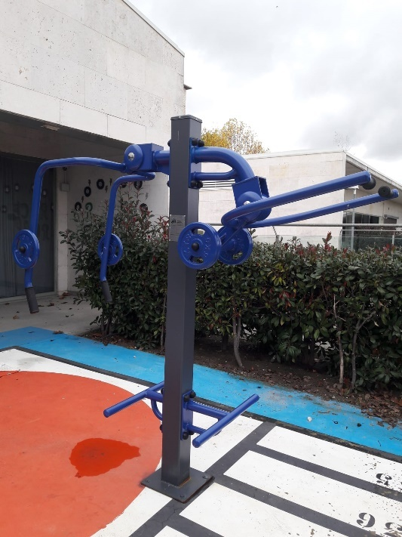

Beneficios:

Refuerza y desarrolla la musculatura de los miembros superiores, espalda, pectorales, deltoides y bíceps. Ejercita los pulmones y el corazón.

Instrucciones de uso:

- Cuando use el EJERCICIO DE EMPUJE, colóquese de espaldas al equipo con la silla apoyada en los topes inferiores y agarre las asas con ambas manos, empujando de ellas lentamente y volviendo a la posición inicial con un movimiento lento de resistencia.

- Cuando use el EJERCICIO DE TRACCIÓN, colóquese de espaldas al equipo con la silla apoyada en los topes inferiores y agarre las asas con ambas manos, tirando de ellas lentamente y volviendo a la posición inicial.

A la hora de realizar los ejercicios existen tres niveles de dificultad:

- BAJO: se realizarán 3 series de 5 repeticiones cada una, con 1 minuto de pausa entre cada serie.
- MEDIO: se realizarán 3 series de 10 repeticiones cada una, con 1 minuto de pausa entre cada serie.
- ALTO: se realizarán 3 series de 15 repeticiones cada una, con 1 minuto de pausa entre cada serie.

RUEDAS ADAPTADO

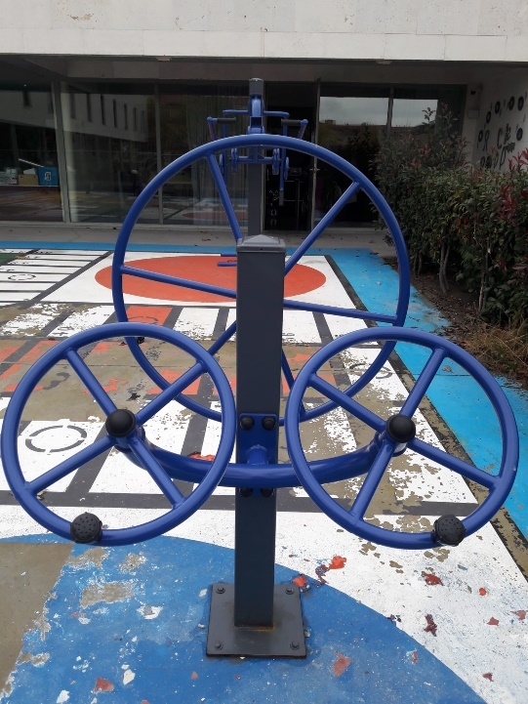
Beneficios:

Mejora la movilidad de los miembros superiores. Mejora la flexibilidad general de las articulaciones de los hombros, clavículas, codos y muñecas.

Instrucciones de uso:

Posicionando la silla de cara al aparato, elija una distancia cómoda, agarre las asas del volante (alternándolas manos izquierda y derecha en la rueda grande y con las dos manos a la vez en las dos ruedas pequeñas) y luego gire simultáneamente en el sentido delas agujas del reloj y en sentido contrario.

A la hora de realizar los ejercicios existen tres niveles de dificultad:

- BAJO: se realizarán 3 series de 1 minuto de duración, con 1 minuto de pausa entre cada serie.
- MEDIO: se realizarán 3 series de 2 minutos de duración, con 1 minuto de pausa entre cada serie.
- ALTO: se realizarán 3 series de 3 minutos de duración, con 1 minuto de pausa entre cada serie.

PEDALES ADAPTADO

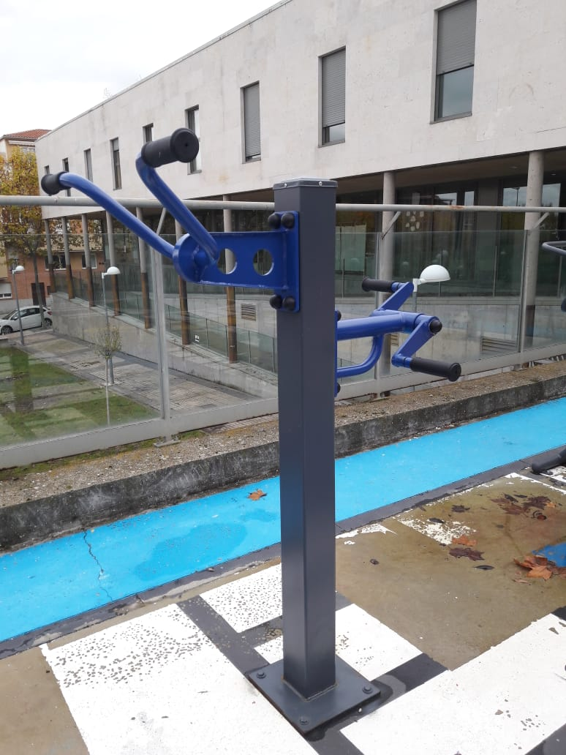
Beneficios:

Mejora la fuerza de las extremidades superiores y los músculos de la espalda. Mejora la flexibilidad de los brazos.

Instrucciones de uso:

Posicionando la silla de cara al aparato, sujete el manillar firmemente con ambas manos y haga despacio movimientos circulares.
Al usar los pedales de mano, sostenga los dos mangos con ambas manos y haga un movimiento circular, lento y firme.

A la hora de realizar los ejercicios existen tres niveles de dificultad:

- BAJO: se realizarán 3 series de 1 minuto de duración, con 1 minuto de pausa entre cada serie.
- MEDIO: se realizarán 3 series de 2 minutos de duración, con 1 minuto de pausa entre cada serie.
- ALTO: se realizarán 3 series de 3 minutos de duración, con 1 minuto de pausa entre cada serie.

BICICLETA ESTÁTICA
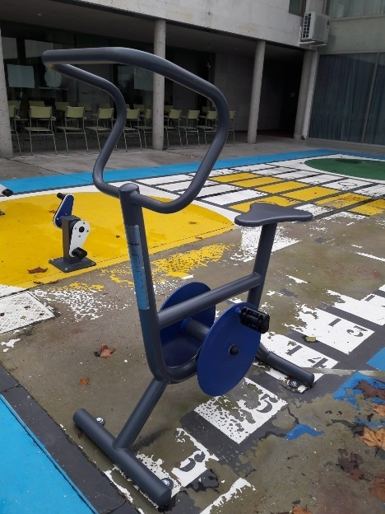
Beneficios:

Desarrolla la fuerza de los miembros inferiores y mejora la estabilidad y la agilidad de las articulaciones principales de las piernas. También, mejora el equilibrio del cuerpo.

Instrucciones de uso:

Suba a la bicicleta desde un lateral, acomódese en el asiento y comience a pedalear. Asegúrese de que la persona se agarre firmemente al manillar.
Este equipo es apto para personas que midan mínimo 1,40m.

PEDALES DE SUELO

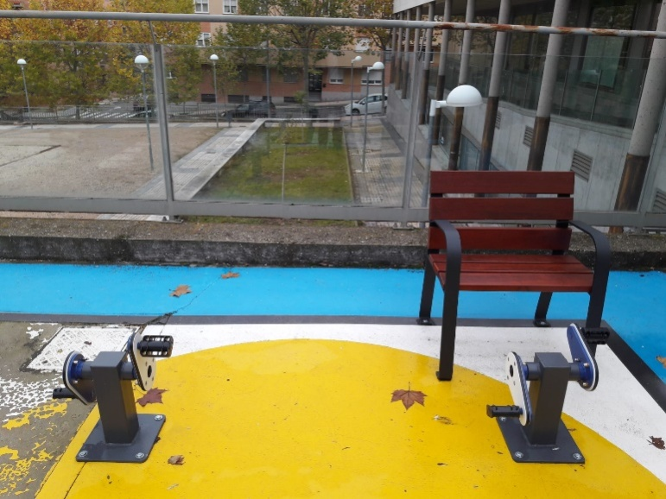
Beneficios:

Desarrolla la fuerza de los miembros inferiores y mejora la estabilidad y la agilidad de las articulaciones principales de las piernas.

Instrucciones de uso:

Existen dos equipos de pedales.
Uno en la cual se puede posicionar la silla de ruedas/silla de aula de frente a los pedales, y pedalear en los mismos. Asegurarse de que la persona no corre peligro de vuelco hacia atrás al pedalear, ajustando una distancia correcta desde los pedales a la silla de ruedas o utilizando una silla de aula con antivuelcos.
Otro equipo el cual pueden utilizar las personas que tengan dificultades a la hora de subir a la bicicleta estática, pudiendo sentarse en el banco de madera y pedalear.

ADVERTENCIAS COMUNES A TODO EL EQUIPAMIENTO

  - Cuandose vuelva a la posición original, hacerlo lentamente para evitar daños tanto a la persona como al equipo.
  - Si la persona sufre cualquier dolencia, considere las indicaciones de su médico antes de usar el equipo. Tener en cuenta que si se hacen sobreesfuerzos podrían provocarse lesiones en las articulaciones.
  - Considere siempre los límites de su condición física cuando haga ejercicio.
  - Dejar de usar el equipo si quien lo está utilizando siente cualquier dolencia.
  - No atornillar o desatornillar el equipo.

GUÍA DESARROLLADA POR EL EQUIPO DE FISIOTERAPEUTAS DEL CENTRO ENTRECAMINOS

-Noviembre 2019-

